FORMULA INDICACION AL PROYECTO DE ley que REFORMA el código de aguas (BOLETÍN N° 7.543-12)
Santiago, 6 de septiembre de 2016.

Nº 161-364/

Honorable Cámara de Diputados:
En uso de mis facultades constitucionales, vengo en formular la siguiente indicación al proyecto de ley del rubro, a fin de que sea considerada durante su discusión en el seno de esa H. Corporación:
A S.E. EL
PRESIDENTE
DE LA H.
CÁMARA DE
DIPUTADOS.

ARTÍCULO SEXTO TRANSITORIO, NUEVO

- Para incorporar el siguiente artículo sexto transitorio, nuevo:
“Artículo sexto.- El mayor gasto fiscal que represente la aplicación de esta ley durante su primer año presupuestario de vigencia, se financiará con cargo al presupuesto vigente del Ministerio de Obras Públicas, y en lo que faltare, con cargo a los recursos de la partida presupuestaria Tesoro Público, de la ley de Presupuestos del Sector Público. Para los años posteriores, se financiará con cargo a los recursos que se contemplen en las respectivas leyes de Presupuestos para el Sector Público.”.
Dios guarde a V.E.,

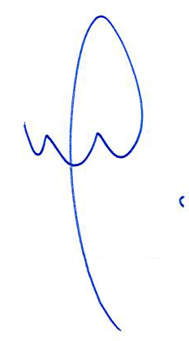

MICHELLE BACHELET JERIA
Presidenta de la República

RODRIGO VALDÉS PULIDO
Ministro de Hacienda

